1. **功能頁面背景資料**

|  |  |  |
| --- | --- | --- |
| 功能頁面名稱 | 專案資料管理 | |
| 頁面檔名 | ProjectInfoM.aspx | |
| 隸屬模組 | 專案管理模組 | |
| 原頁面 | 專案基本資料增修 | ProjectInfo1Edit.aspx |
| 工程合約資料增修 | ProjectInfo2Edit.aspx |

1. **使用者介面(UI)及操作流程說明**
   1. **PageLoad**

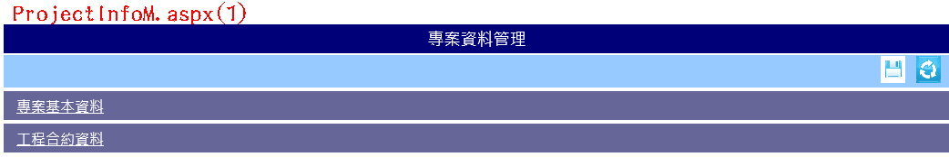

1. 此功能頁面將有關專案資料管理的部分，原本散落在不同頁面的整合在此
2. 各按鈕功能以下分述
3. 標案資訊共分為專案基本資料及工程合約資料，以下分述
   1. **(儲存變更).Click**
4. 內容及功能等同於原專案3(ProjectInfo1Edit.aspx)及專案5(ProjectInfo2Edit.aspx)之儲存修改.Click
   1. **(回復原值).Click**
5. 內容及功能等同於原專案3(ProjectInfo1Edit.aspx)及專案5(ProjectInfo2Edit.aspx)之回復原值.Click
   1. **專案基本資料**

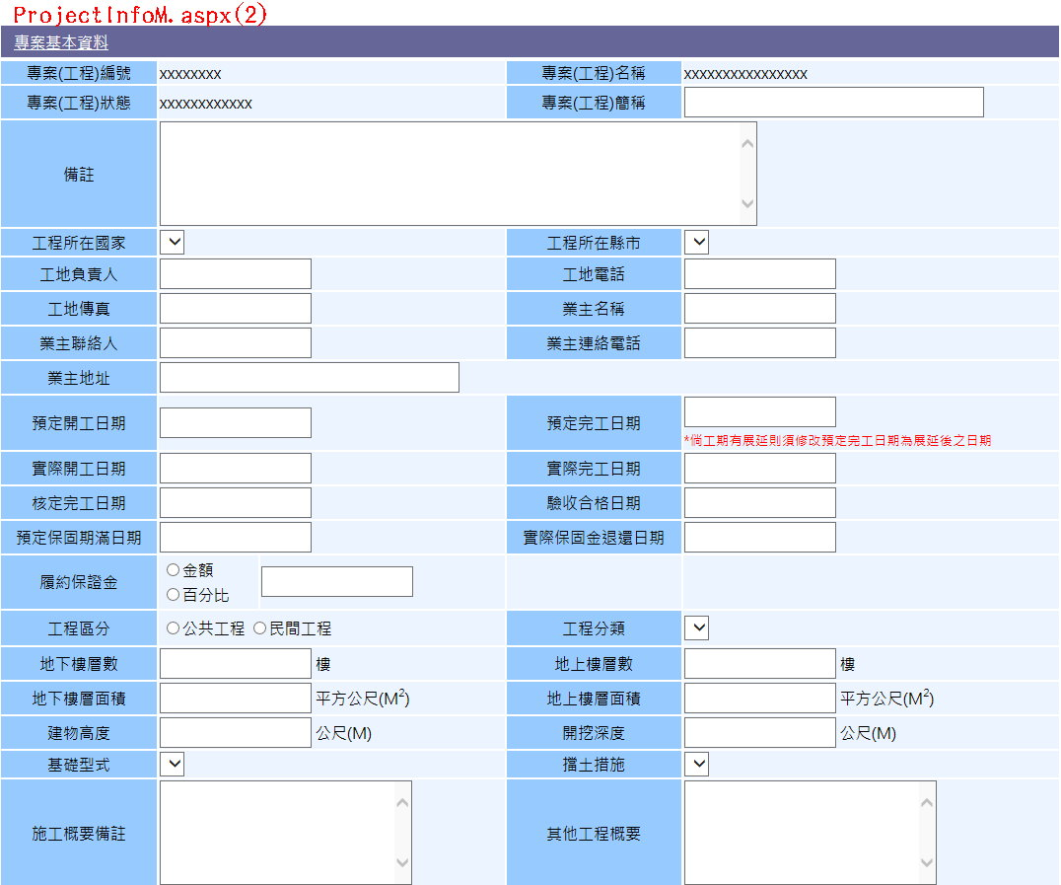

1. 內容及功能等同於原專案3(ProjectInfo1Edit.aspx)
   1. **工程合約資料**

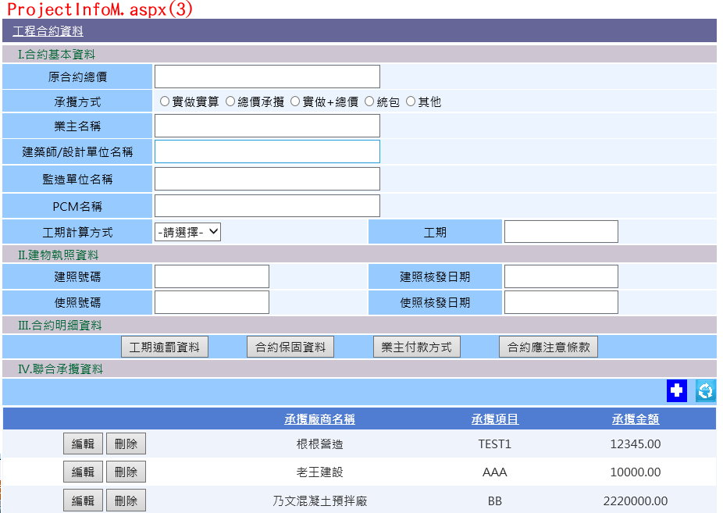

1. 內容及功能等同於原專案5(ProjectInfo2Edit.aspx)
2. 工期逾罰資料.Click、合約保固資料.Click、業主付款方式.Click及合約應注意條款.Click分別開啟原頁面(開新視窗)，其中內容資料都Select Where PID= Session("PID")
3. 聯合承攬資料部分改用GridView處理編輯及刪除功能，並新增****(新增聯合承攬廠商)及****(更新/返回聯合承攬列表)兩按鈕，功能以下分述
   * 1. **(新增聯合承攬廠商).Click**

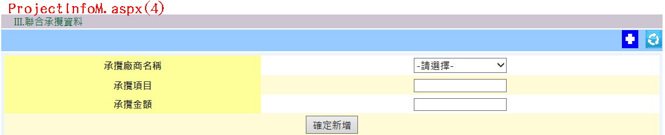

1. 聯合承攬列表(GridView)之EmptyDataTemplate中放置一DetailView處理新增作業(DetailView.DataSourceID=GridView原SqlDataSource)
2. 點選後將聯合承攬列表(GridView).DataSourceID=""，以開啟EmptyDataTemplate
3. 確定新增.Click，執行Insert Into ProjectM_JV作業後，聯合承攬列表(GridView).DataSourceID=原SqlDataSource
   * 1. **(更新/返回聯合承攬列表).Click**
4. 聯合承攬列表(GridView).DataSourceID=原SqlDataSource